"Estamos hablando de un poder vertical, que se traduce en un poder opresor"

Castillo: "Yo estoy obsesionado por el Evangelio. El Evangelio no es Religión"
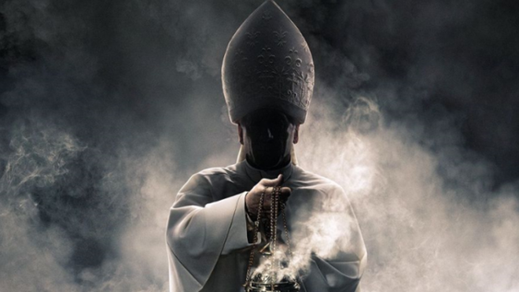
Iglesia y poder

"Fueron los dirigentes del Templo, los Sacerdotes y los Sumos Sacerdotes los que mataron a Jesús. Y se puso en evidencia que Religión y Evangelio son incompatibles"

"La Iglesia perderá “poder vertical” y ganará “poder horizontal”, pasará de la “opresión” a la “seducción”, el día que la gente vea y palpe que la Iglesia no tiene palacios y catedrales, ni templos monumentales, ni cuentas corrientes en instituciones bancarias de mucho fuste…."

"Las iglesias se vacían, cada día hay menos sacerdotes, menos vocaciones para los seminarios y los conventos, la gente – sobre todo los jóvenes – van menos a misa y las fiestas religiosas se han quedado reducidas a festejos que han llegado al punto de que las devociones de antes se han convertido en diversiones de ahora"
20.10.2021 José María Castillo
Hace siglos, hubo tiempos en los que la Iglesia tenía un poder que daba miedo. La Inquisición en esta vida, el infierno en la otra, las excomuniones y aquellos sermones que dejaban a la gente temblando. Pero las cosas han cambiado hasta tal punto, que la vida ya no es como era. Y casi todo es distinto. De tal manera que se nos antoja que estamos en otra sociedad y en otras condiciones de vida.
Por supuesto, no voy a ponerme ahora a explicar las muchas cosas que son distintas. Y que no van a volver a ser lo que eran y como eran. Todo eso es evidente. Pero hay cosas, que son la clave de lo que pasa, y ni nos damos cuenta de lo que estamos viviendo.
Me explico. Es un hecho que, sobre todo en los países más industrializados, la Religión está en crisis. Las iglesias se vacían, cada día hay menos sacerdotes, menos vocaciones para los seminarios y los conventos, la gente – sobre todo los jóvenes – van menos a misa y las fiestas religiosas se han quedado reducidas a festejos que han llegado al punto de que las devociones de antes se han convertido en diversiones de ahora.
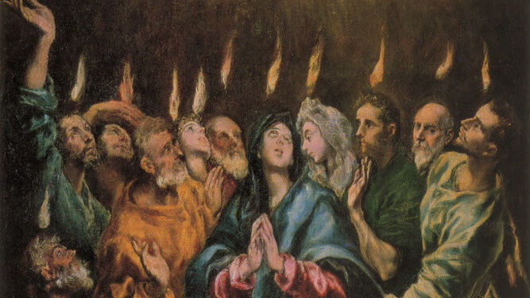
Son "sal de la tierra"
Es verdad que hay muchos clérigos que no son precisamente ejemplares. Esto es verdad. Pero a mí me parece que la raíz de lo que está sucediendo está en otra cosa. ¿De qué se trata?
El poder de la Iglesia es el que era y como era. Al tratarse de un poder religioso, es un poder (dicen los teólogos) que viene de Dios. Esto quiere decir, como es lógico, que, al ser un poder que viene de arriba (donde ponemos a Dios) y se aplica abajo (donde estamos nosotros), estamos hablando de un poder vertical, que se traduce en un “poder opresor”, como lo ha calificado el Profesor Byung-Chul Han (coreano, que ha estudiado en Freiburg y enseña en la Universidad de München). Lo que Dios manda son diez prohibiciones. No olvidemos que el Decálogo son diez “noes”: No matarás, No robarás, No mentiras…. O sea, prohibir, prohibir y prohibir… (René Girard).
Pero en la vida de los mortales, existe otra forma de poder, que es el “poder seductor” (citando, de nuevo, a Byung-Chul Han). En este caso, estamos hablando de un poder horizontal, que no brota del sometimiento, ni enfrenta al sujeto con el que puede más que él, sino que surge de la “seducción” que le ofrece al ser humano algo de lo que carece y que es lo que más desea, algo que el sujeto percibe como “superior a sí mismo” (Peter Sloterdijk, Has de cambiar tu vida, Valencia, Pre-Textos, 2013, 217).
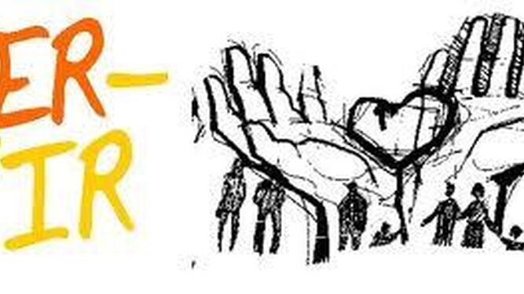
De cargos casi vitalicios a la descentralización del poder y el relevo generacional
No voy a especular sobre estas dos formas de poder. Que las dos existen, es indudable. Que la Religión ha usado y abusado del “poder vertical”, no se puede negar. Que echando mano a esa forma de poder, ahora se ve cada día más marginada, es algo que ni los más religiosos lo pueden dudar. ¿Qué hacer, entonces?
Yo estoy obsesionado por el Evangelio. El Evangelio no es Religión. Fueron los dirigentes del Templo, los Sacerdotes y los Sumos Sacerdotes los que mataron a Jesús. Y se puso en evidencia que Religión y Evangelio son incompatibles. La Iglesia perderá “poder vertical” y ganará “poder horizontal”, pasará de la “opresión” a la “seducción”, el día que la gente vea y palpe que la Iglesia no tiene palacios y catedrales, ni templos monumentales, ni cuentas corrientes en instituciones bancarias de mucho fuste…. Ese día se podrá palpar que, con una sola palabra, hundimos la “opresión” del “poder vertical”. Una palabra que, en el Evangelio, en boca de Jesús, basta: “Sígueme”. Una llamada que los Evangelios repiten más de 70 veces. Jesús no dice por qué llama, ni para qué llama. Ni ofrece un proyecto, ni promete una recompensa… Basta la seducción de Jesús y su forma de vida. El día que lo tomemos esto en serio, el poder horizontal de la seducción hunde con seguridad todo lo que no soportamos como opresiones que ya casi nadie soporta
https://www.religiondigital.org/teologia_sin_censura/Castillo-obsesionado-Evangelio-Religion-iglesia-vertical-horizontal-libertad_7_2388731108.html

